Разъяснения документации о проведении открытого запроса котировок в электронной форме на право заключения договора на поставку подстанции трансформаторной комплектной

www.zakupki.gov.ru № 32515353697;
www.zakupki.rosatom.ru № 140111
www.etp-ets.ru № 32515353697

«06» ноября 2025 год

Запрос участника | Разъяснения положений закупочной документации
В представленном Техническом задании отсутствует информация о типе секционного аппарата на стороне НН, а также о наличии/отсутствии АВР на стороне НН. | Добрый день!  Тип секционного аппарата на стороне НН – выключатель автоматический стационарный.  Наличие АВР на стороне НН – не требуется.

Приложение 1
к разъяснению документации
о проведении открытого запроса котировок

Пример компоновки отсеков КТП
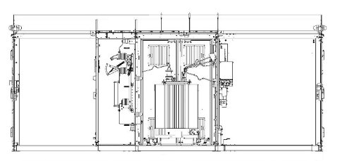

Приложение 2
к разъяснению документации
о проведении открытого запроса котировок

Габаритные размеры (для справки)



